关于规范研究生课程调停课手续的通知
各学院、各任课教师：
为了进一步提高研究生课程课堂质量，推进研究生相关管理工作制度化、规范化，根据《广西大学研究生课程教学管理办法》（西大研[2019]38号），研究生院组织制定了研究生课程调停课办理工作流程，予以发布。
一、调停课条件
参照《广西大学本科课程管理办法》（西大教[2022]114号），属下列情况之一的，可按规定办理调课审批手续：
（一）因教师身体原因不能上课或因家庭和直系亲属有重大紧急情况或意外事故不能上课；
（二）任课教师有因参加政治公务及行政主管部门要求必须参与的活动；
（三）上级主管部门、学校或学院公派重要工作或活动；
（四）教学需要（如现场教学、实验安排等)；
（五）授课班级的学生集体参加学校安排的重大活动；
（六）承担重大科研（教研）项目的教师须处理与项目有关的紧急重大问题。
二、调停课要求
（一）遇到全校重大活动、国家法定节假日必须停课时，由研究生院通知、公告，各学院负责及时通知相关教师和学生。
（二）每学期第一周为学生试听、改选课时间，学校原则上不受理调停课申请。
（三）任课教师每学期每门课程调课、停课次数一般不得超过1次。确有特殊情况的，申请调停课时必须提交由学院出具并经书记、院长签字确认的专函说明，报研究生院审批。
（四）各学院应严格控制本单位任课教师的调课次数，每学期研究生课程调课节数不得超过本单位开设研究生课程总节数的5%（不含调换场地、教室）。
三、调停课办理程序
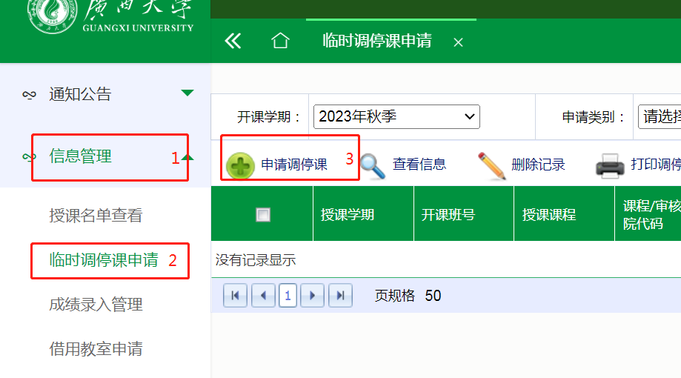
（一）任课教师必须在研究生综合管理信息系统上办理调停课申请，切换到教职工角色，具体操作流程如下：1信息管理—2临时调停课申请—3申请调停课。任课教师在系统中提交申请后，由开课单位和研究生院在系统上审批确认。
（二）调停课手续原则上要求提前三个工作日申请。因突发事件未能提前请假或办理调课手续的，原则上须通过电话、短信、微信、QQ等形式事先报告开课单位分管研究生教育副院长，学院向研究生院教务管理岗报备，并应在事后三天内在系统上补办申请。
（三）调停课手续办理完成后，由任课教师负责及时通知有关学生调停课时间及补课时间和地点，不得影响正常的教学秩序。
（四）未按要求调停课者，一律根据《广西大学教学事故认定及处理办法》（西大教[2022]115号）中的相关规定处理。
未尽事宜,请联系研究生院文老师,联系电话3236914。

广西大学研究生院
2023年9月14日

